勐海县妇幼保健院

简 报

第 二十六 期

勐海县妇幼保健院 2018年10月18日

助力健康扶贫 关爱贫困人口 关心扶贫事业

没有全民健康，就没有全面小康。2018年10月17日是全国第五个扶贫日，也是第26个国际消除贫困日。为深入贯彻落实习近平总书记关于精准扶贫精准脱贫重要论述和一系列重要指示，着力营造良好的脱贫攻坚舆论环境，为推进脱贫攻坚工作提供精神动力，为如期实现脱贫摘帽任务凝心聚力。
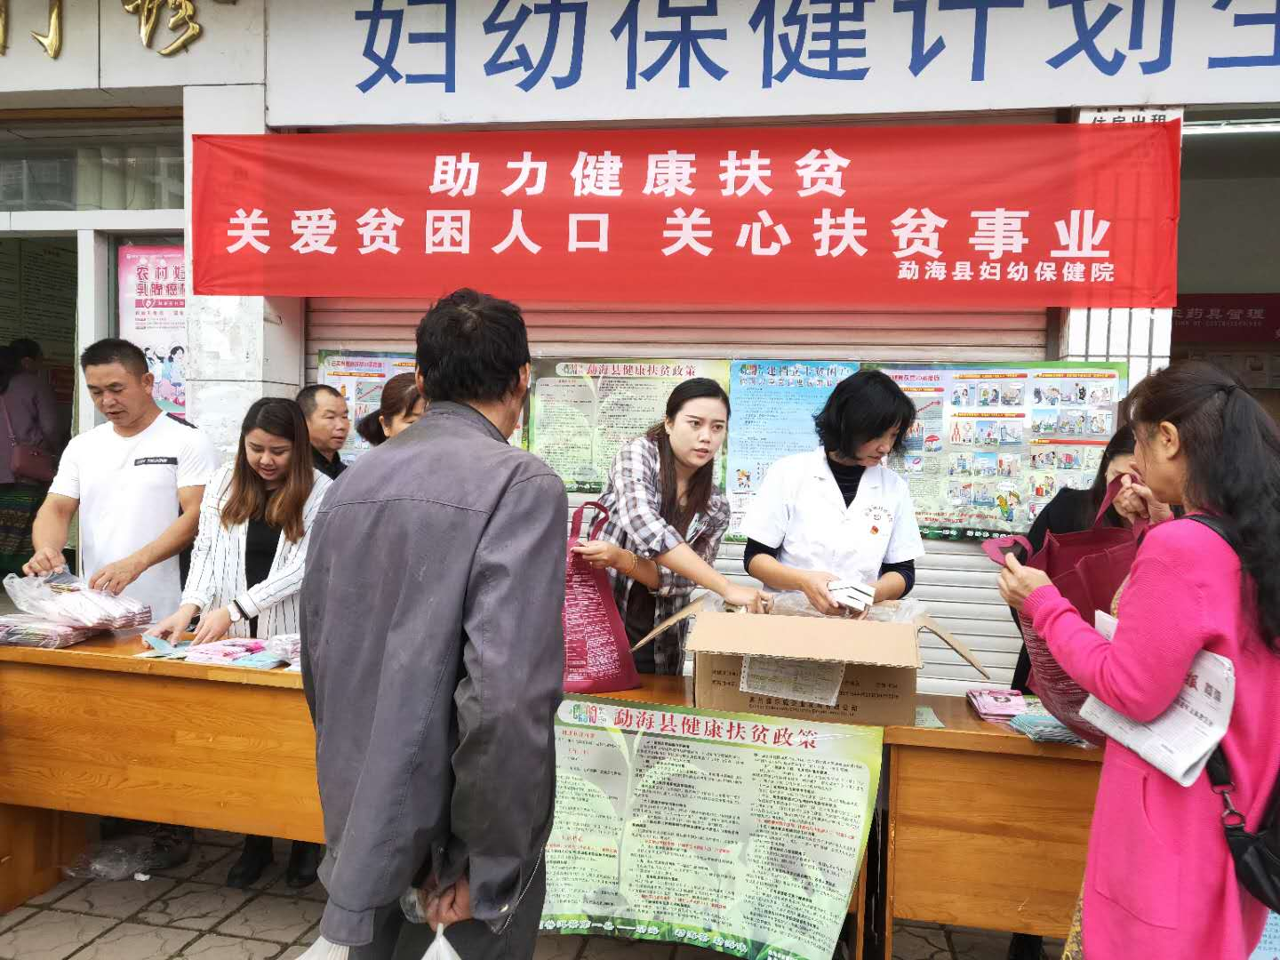

为了加快推进健康扶贫工作步伐，提高广大群众对健康扶贫、健康扶贫政策的知晓率，助力健康扶贫工作顺利开展，10月17日上午，我院组织开展了以“助力健康扶贫 关爱贫困人口 关心扶贫事业”为主题的健康扶贫宣传活动。
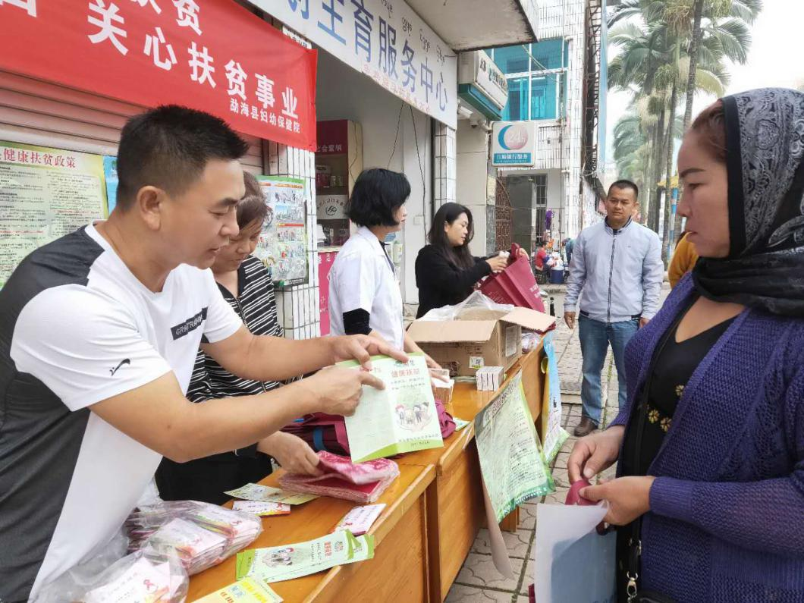

实施健康扶贫工程，对于保障农村贫困人口享有基本医疗卫生服务，推进健康中国建设，防止因病致贫、因病返贫，实现到2020年让农村贫困人口摆脱贫困目标具有重要意义。让建档立卡贫困人口看得起病、方便看病、看的好病、尽量少生病，真正享受到健康扶贫政策带来的实惠。活动现场，工作人员耐心的向群众讲解了健康扶贫政策、报销结算流程、先诊疗后付费、分级诊疗、大病集中救治、慢病服务签约管理、重病兜底保障等重点健康扶贫内容。
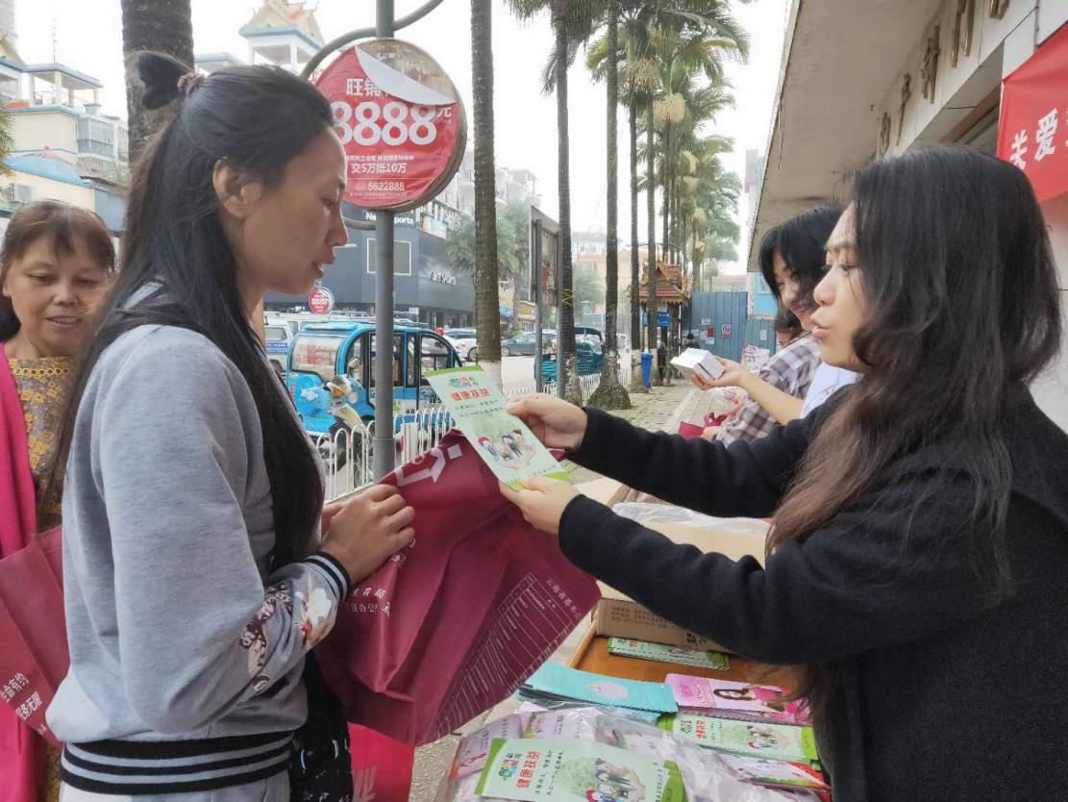

为丰富健康扶贫宣传内容，起到一举两得的效果，充分发挥我院业务优势。活动中，一方面做好《云南省健康扶贫30条措施》等健康扶贫相关政策的宣传，另一方面将婚检、妇女防病知识、妇女常见病筛查等一并进行宣传。让群众了解健康扶贫政策的好处的同时也能学习到预防妇女常见病的知识，增强群众自我保健意识。

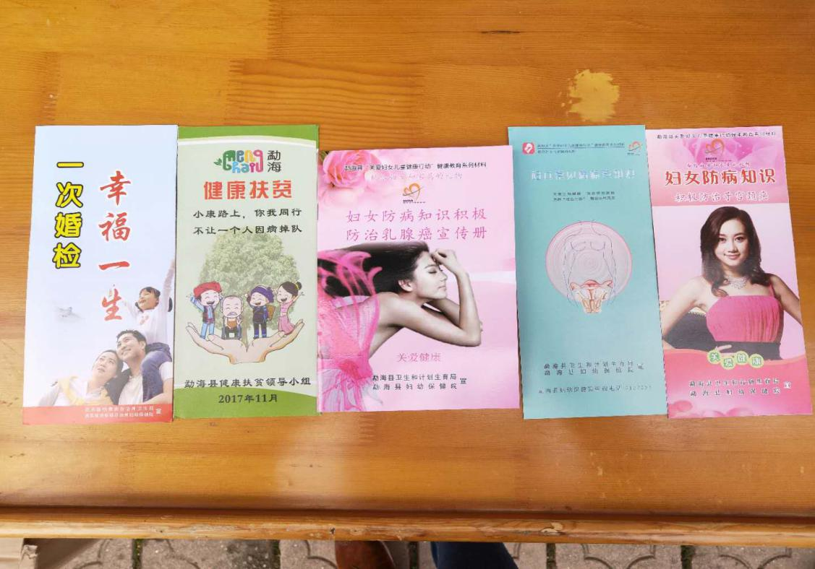

此次宣传活动，共发放健康扶贫宣传册50余份，婚检及其他宣传册160余份，张贴各类宣传海报7份。

